
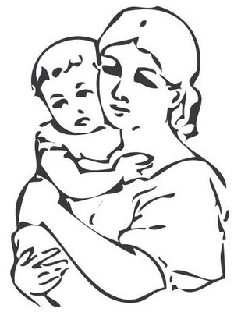
En sončen dober dan in en nasmeh krasan,
nasmeh iskren in iz srca,
odpre ti vrata, vrata vsa…
To ključ je, pravi ključ, od VSEH vrat sveta.
Naj srečen bo, kdor ga ima…!
Objem je več kot pozdrav,
je sprejemanje človeka
v svojo intimno bližino.
Objem ni distanca, ampak bližina.
Objem dobrote, ki je darovana in izkazana na pravi način, s pravim namenom, je prostor rasti in svobode, območje zaupnosti in varovanja dostojanstva.

Transakcijski račun ŽK Rovte
SI56 0202 5009 2511 623


»V objemu
dobrote«


22. dobrodelni koncert Župnijska Karitas Rovte
Rovte 5. november 2017
Na Dobrodelnem koncertu sodelujejo:
Glasbena šola Rovte
Uvodni pozdrav
Pozdrav župana
Osnovna šola Rovte
Mladinski pevski zbor
ansambel Toni
pevec Vito Skvarča
citrarki Maruša Pišljar in Urša Rožmanc
Otroški cerkveni pevski zbor z godali
Nagovor predsednik Škofijske Karitas Ljubljana, gospod župnik Marko Čižman
skupina »Oto & Rusi« iz Brezovice
pevka Nataša Madjar
ansambel Kumske punce
skupina Sinji galeb
pevec Gianni Rijavec
Zahvala
ansambel Gregorja Kobala
program povezujeta:
Maja Nagode in Eva Lukančič
ozvočenje – Miha Arhar,
ansambel Gregorja Kobala
oblikovanje programa in vezni tekst:
Rezka Drmota
Naši sponzorji v letu 2017:
* Krajevna skupnost Rovte, * Občina Logatec,
* Prostovoljno gasilsko društvo Rovte, * OŠ Rovte,
* Odbor NSi Logatec, * Marko Ambrožič, s.p. Rovte,
* Jože Jereb, s.p. Rovte, * Cvetličarna Anja,
* Gostilna Zajele, * Gostilna pri Rezki,
* Slavko Skvarča, * Repatica, Peter Hladnik s.p.,
* Robert Trpin, s.p. Rovtarske Žibrše,* M Sora Žiri,
* Agencija Pav Vrhnika, * Albatros, d.o.o. Petkovec,
* TALG d.o.o. Petkovec, * Zavčan, d.o.o, Rovte,
* Boštjan Podobnik, s.p. Rovtarske Žibrše,
* Mivšek Marjan, s.p. Hlevni Vrh, * Simps, Trzin,
* Oblak Franc s.p. avtobusni prevozi,
* Jože Leskovec, s.p. Petkovec, * Petkovšek Mirko,
* Marjana Kunc, Rovte, * Marja Čuk, Petkovec,
* Matej Lukančič, Rovte, * Petkovšek – Janeževi ,
* Združenje SAZAS,
* Posamezni anonimni dobrotniki.
Hvala hišniku Franciju Slabetu za pomoč, Mariji Logar za izdelavo plakata, Petru Hladnik , izdelavo vabil in zloženke ter Janezu Pečkaj za aranžma.
Hvala vsem medijem, ki ste brezplačno vabili na naš koncert: radiem Ognjišče, Odmev-Primorski val, 94, Sori, Družini, Logaškim novicam, Notranjsko Primorskim novicam

Hvala!

